Краткая инструкция на BAOFENG UV-3R plus

Внешний вид и кнопки управления
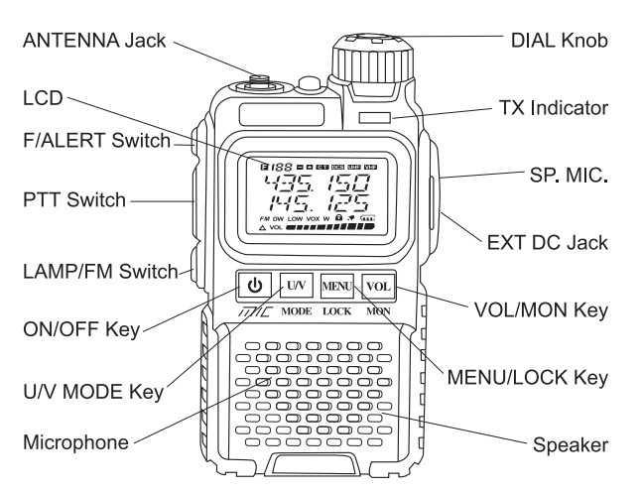
PTT кнопка переключения прием/передача
F/A кнопка доп функции паника
L/R кнопка фонарь/радио
ON/OFF кнопка вкл/выкл
U/V(mode) многофункциональная кнопка
MENU(LOCK) меню/блокировка
VOL(MON) громкость
Назначения кнопок
PTT
нажатие и удержание - передача
в режиме паники нажатие - отключение режима паники
в режиме сканирования нажатие - остановка сканирования
в режиме меню нажатие - выход
в режиме FM радио нажатие и удержание - переход в VFO или MEM(смотря что до этого стояло) и работа на передачу, после отпускания через несколько секунд переход в режим FM автоматический
F/A
нажатие - активация режима дополнительно функции кнопок(на дисплее появляется значок F)
нажатие и удержание - режим паника, радиостанция на выбранной частоте передает тревожный сигнал и сама орет как потерпевшая отключение - нажатие PTT
L/R
нажатие - включение фонарика (работает даже при выключенной радиостанции)
нажатие и удержание - переключение в режим FM радиоприемника, при поступлении сигнала(открытия "шумодава"), на выбранном канале или частоте, радиостанция автоматически переключается в режим VFO или MEM, при отсутствии сигнала переходит обратно в режим FM радио.
ON/OFF
нажатие и удержание - включение и выключение
U/V(MODE)
нажатие - переключение между частотами (верхней и нижней строкой) на дисплее, как на передачу так и на прием
нажатие в режиме MENU - выр пункта меню для изменения
нажатие и удержание - переключение режима MEM и VFO для верхней строки дисплея(для нижней это по видимому невозможно вообще)
доп функция(F, потом U/V начинает мигать номер канала в верхнем левом углу) - запись частоты в выбранной строке в каналы памяти, кнопки PTT, U/V подтверждают запись, кнопка MENU отменяет запись, также можно просто ничего не делать и подождать, пока номер канала перестанет мигать, в этом случае он тоже не будет записан. ВАЛКОДЕРом можно выбрать нужную ячейку памяти, для записи.
MENU(LOCK)
нажатие - переход в меню.
нажатие и удержание - блокировка кнопок от случайного нажатия
доп функции(F, потом MENU) - активация сканирования частот в выбранном диапазоне, или каналов( в верхней строке), ВАЛКОДЕР задает направление сканирования, нажатие любой кнопки останавливает сканирование.
VOL(MON)
нажатие - активация регулировки громкости, уровень громкости изменяется ВАЛКОДЕРом
нажатие и удержание - отключение шумодава
ВАЛКОДЕР (действие на поворот)
!!!для начала работы потяните вверх!!!
в режиме VFO изменение частоты на 1 шаг (выбирается в меню)
в режиме MEM - изменение канала
в меню - выбор пункта меню
доп функция (в режиме F) изменение частоты на 1 мГц.
нажатие кнопки VOL - изменение громкости
Меню
Пункт меню | Mеню | Принимаемые значения | Описание | Значение по умолчанию | Рекомендуемое значение
1 | RXCODE | OFF/CTCSS/DCS | Радиостанция на прием откроется только при совпадении с установленным подтоном | OFF | OFF
2 | TXCODE | OFF/CTCSS/DCS | Передатчик передаёт установленный подтон | OFF | OFF
3 | SQL | 0-9 | уровень срабатывания шумоподавителя, шумоподавитель грубый, особой разницы в значении нет | 3 | 5
4 | LIGHT | KEY/OFF/ON | Подсветка дисплея | KEY | OFF
5 | BEEP | OFF/ON | Звук при нажатии на кнопки | ON | OFF
6 | VOX | 0-9 | Уровень срабатывания PTT при голосовом управлении - 0 выключен, 9 самый чувствительный, после окончания сообщения станция остается на передаче еще 2-3 сек, при такой задержке функция бесполезная | 0 | 0
7 | POWER | HIGH/LOW | Мощность передатчика (на 2м 2.8/0.1Вт,на 70см 2.3/1.6Вт) | HIGH | HIGH
8 | DW | ON/OFF | Функция двойного приёма Отслеживание частоты 2м и одной на 70см, путем попеременного переключения | OFF | OFF
9 | STEP | 5/6.25/10/12.5/20/25kHz | Шаг перестройки синтезатора, стандартный 25кГц | 5кГц | 5кГц для prm частот 6.25
10 | OFFSET | 0-37,995/0-69,995 | Разнос между частотами при включенном SHIFT, для радиолюбителей и продвинутых юзеров (требуют некоторые репитеры) | 0 | 0
11 | SHIFT | 0/-/+ | Сдвиг частоты передатчика с заранее установленным разносом, для радиолюбителей и продвинутых юзеров (требуют некоторые репитеры) | 0 | 0
12 | STE | ON/OFF | Смена фазы CTCSS при переходе на приём (чтобы шумодав не хлюпал) | ON | OFF
13 | W/N | WIDE/NARROW | Смена полосы приёмника и девиации передатчика 5кГц/2.5кГц | WIDE | NARROW для prm диапазона
14 | SAVE | ON/OFF | Режим экономии энергии в приёмнике (экономайзер), бывает не просыпается | ON | OFF
15 | TOT | OFF/30-180sec | Автоматическое выключение передатчика через 30-180 секунд | OFF | 180
16 | SCANM | TO/CO | Режим сканирования, продолжать или нет после срабатывания шумоподавителя | CO | TO
17 | RELAYM | ON/OFF | Открывание репитера тональным сигналом | OFF | ON
18 | BCLO | ON/OFF | Если канал занят, передатчик не включится | OFF | OFF
19 | PRI | ON/OFF | Функция сканирования приоритетного канала (Как сделать канал приоритетным и что делает эта функция, тоже не совсем понял) | OFF | ON
​Управление
- PTT - включение на передачу
- Разблокировка волкодера - поднять вверх
- Волкодер - смена частоты, громкости, значений меню, направления сканирования
- кратковременное нажатие F/A - волкодером меняем частоту сотни, затем еще раз F/A - меняем десятки
- запуск сканирования: F/A затем MENU(LOCK)
- запись частоты в память(канал): F/A затем U/V(MODE) затем выбираем номер канала волкодером затем снова U/V(MODE) (аналогично для FM станций радио)
- Переключение между "каналами в памяти" и диапазоном частот - продолжительное нажатие U/V(MODE)
- Переключение между диапазоном частот 2м и 70см, кратковременное нажатие U/V(MODE)
- Включение-выключение радио: продолжительное нажатие L/R (красная кнопка)
- Включение фонарика кратковременное нажатие L/R (красная кнопка), фонарик работает при выключенном аппарате
- При сканировании, чтоб сразу остановить, если что нашли - просто нажать PTT, направление сканирования меняется волкодером при сканировании.
- Изменения в меню: выбор пункта меню (крутим поднятый вверх волкодер), вход в "редактирование" - U/V(MODE) - меняем поворотом волкодера до нужного пункта. Запомнить выбор - жмем U/V(MODE)
- SOS - долго жмем на F/A сигнал a эфир идет только при включенном звуке клавиш, иначе идет только несущая. Отключаем кратковременно нажав на PTT
- 1750Гц тон в эфир включается одновременным нажатием PTT+VOL(MON)
- При длительном нажатии VOL(MON)отключение шумоподавителя на время удержания кнопки
- При длительном нажатии MENU(LOCK), включение блокировки клавиш, работает только кнопка PTT, L/R, SOS, выключение и включение радиостанции
- Полный сброс установок сделанных в станции и возврат в заводское состояние, осуществляется нажатием кнопки VOL(MON) её удержанием и нажатием кнопки ON/OFF. Станция включится и все изменения будут сброшены
- Записанные 99 каналов памяти стереть - переименовать нельзя, только перезаписать. Стираются только в софте при программировании с компьютера, либо при полном сбросе с клавиш возвращающий радиостанцию в заводское состояние.

